王敦正醫師獲聘為拇山口腔講座教授
記者 周文凱／台北報導
北醫第三屆校友、牙科校友總會第一屆會長王敦正醫師，獲聘為拇山口腔講座教授，為口腔醫學院獲聘為講座教授的第一人；口腔醫學院歐耿良院長於11月9日，代北醫邱文達校長頒發講座教授聘書予王敦正醫師。歐院長致詞時也特地感謝王醫師對於學校、口腔醫學院的付出；並期待王醫師能繼續指導後進，培育更多優秀的醫師，為社會做出貢獻。

北醫口腔醫學院歐耿良院長（左）頒發講座教授聘書予王敦正教授（中），總會會長王成志醫師親至現場祝賀王教授
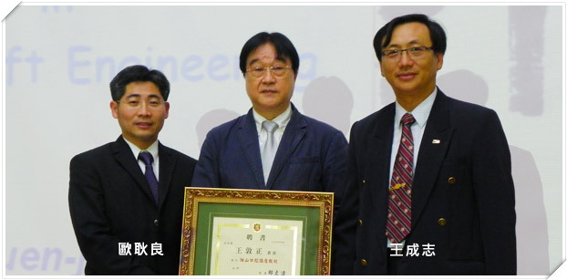

歐耿良院長協同北醫附設醫院牙科部主任黃瓊芳醫師，頒贈紀念獎座予王敦正教授，感謝王教授對北醫的貢獻
